# Wasser sparen in heißen Zeiten

**Hohe Temperaturen und Trockenheit rücken Wasser als Über-Lebensmittel Nr. 1 in den Brennpunkt. Wir verschwenden viele Liter Trinkwasser täglich, ohne darüber nachzudenken. Mit ein paar Tricks können Sie ohne viel Aufwand Wasser sparen.**

**Wasserspartechnik muss nicht teuer sein**

* Bestes Beispiel dafür sind Durchlaufbegrenzer, Perlatoren und Sparduschköpfe: Sie optimieren den Wasserstrahl und senken den Verbrauch ohne Komfortverlust. Effektive Duschköpfe gibt es ab 20 Euro (auch für Durchlauferhitzer und drucklose Speicher), andere Sparhelfer sind bereits ab 5 Euro erhältlich.
* Tropfende Wasserhähne und undichte Spülkästen verschwenden literweise Wasser. Schuld sind meist poröse oder verkalkte Dichtungen sowie veraltete Materialien. Ersatz gibt es für wenig Geld im Baumarkt oder Fachhandel. Gegen den Kalk hilft Essigreiniger.

© D. Würthner

* [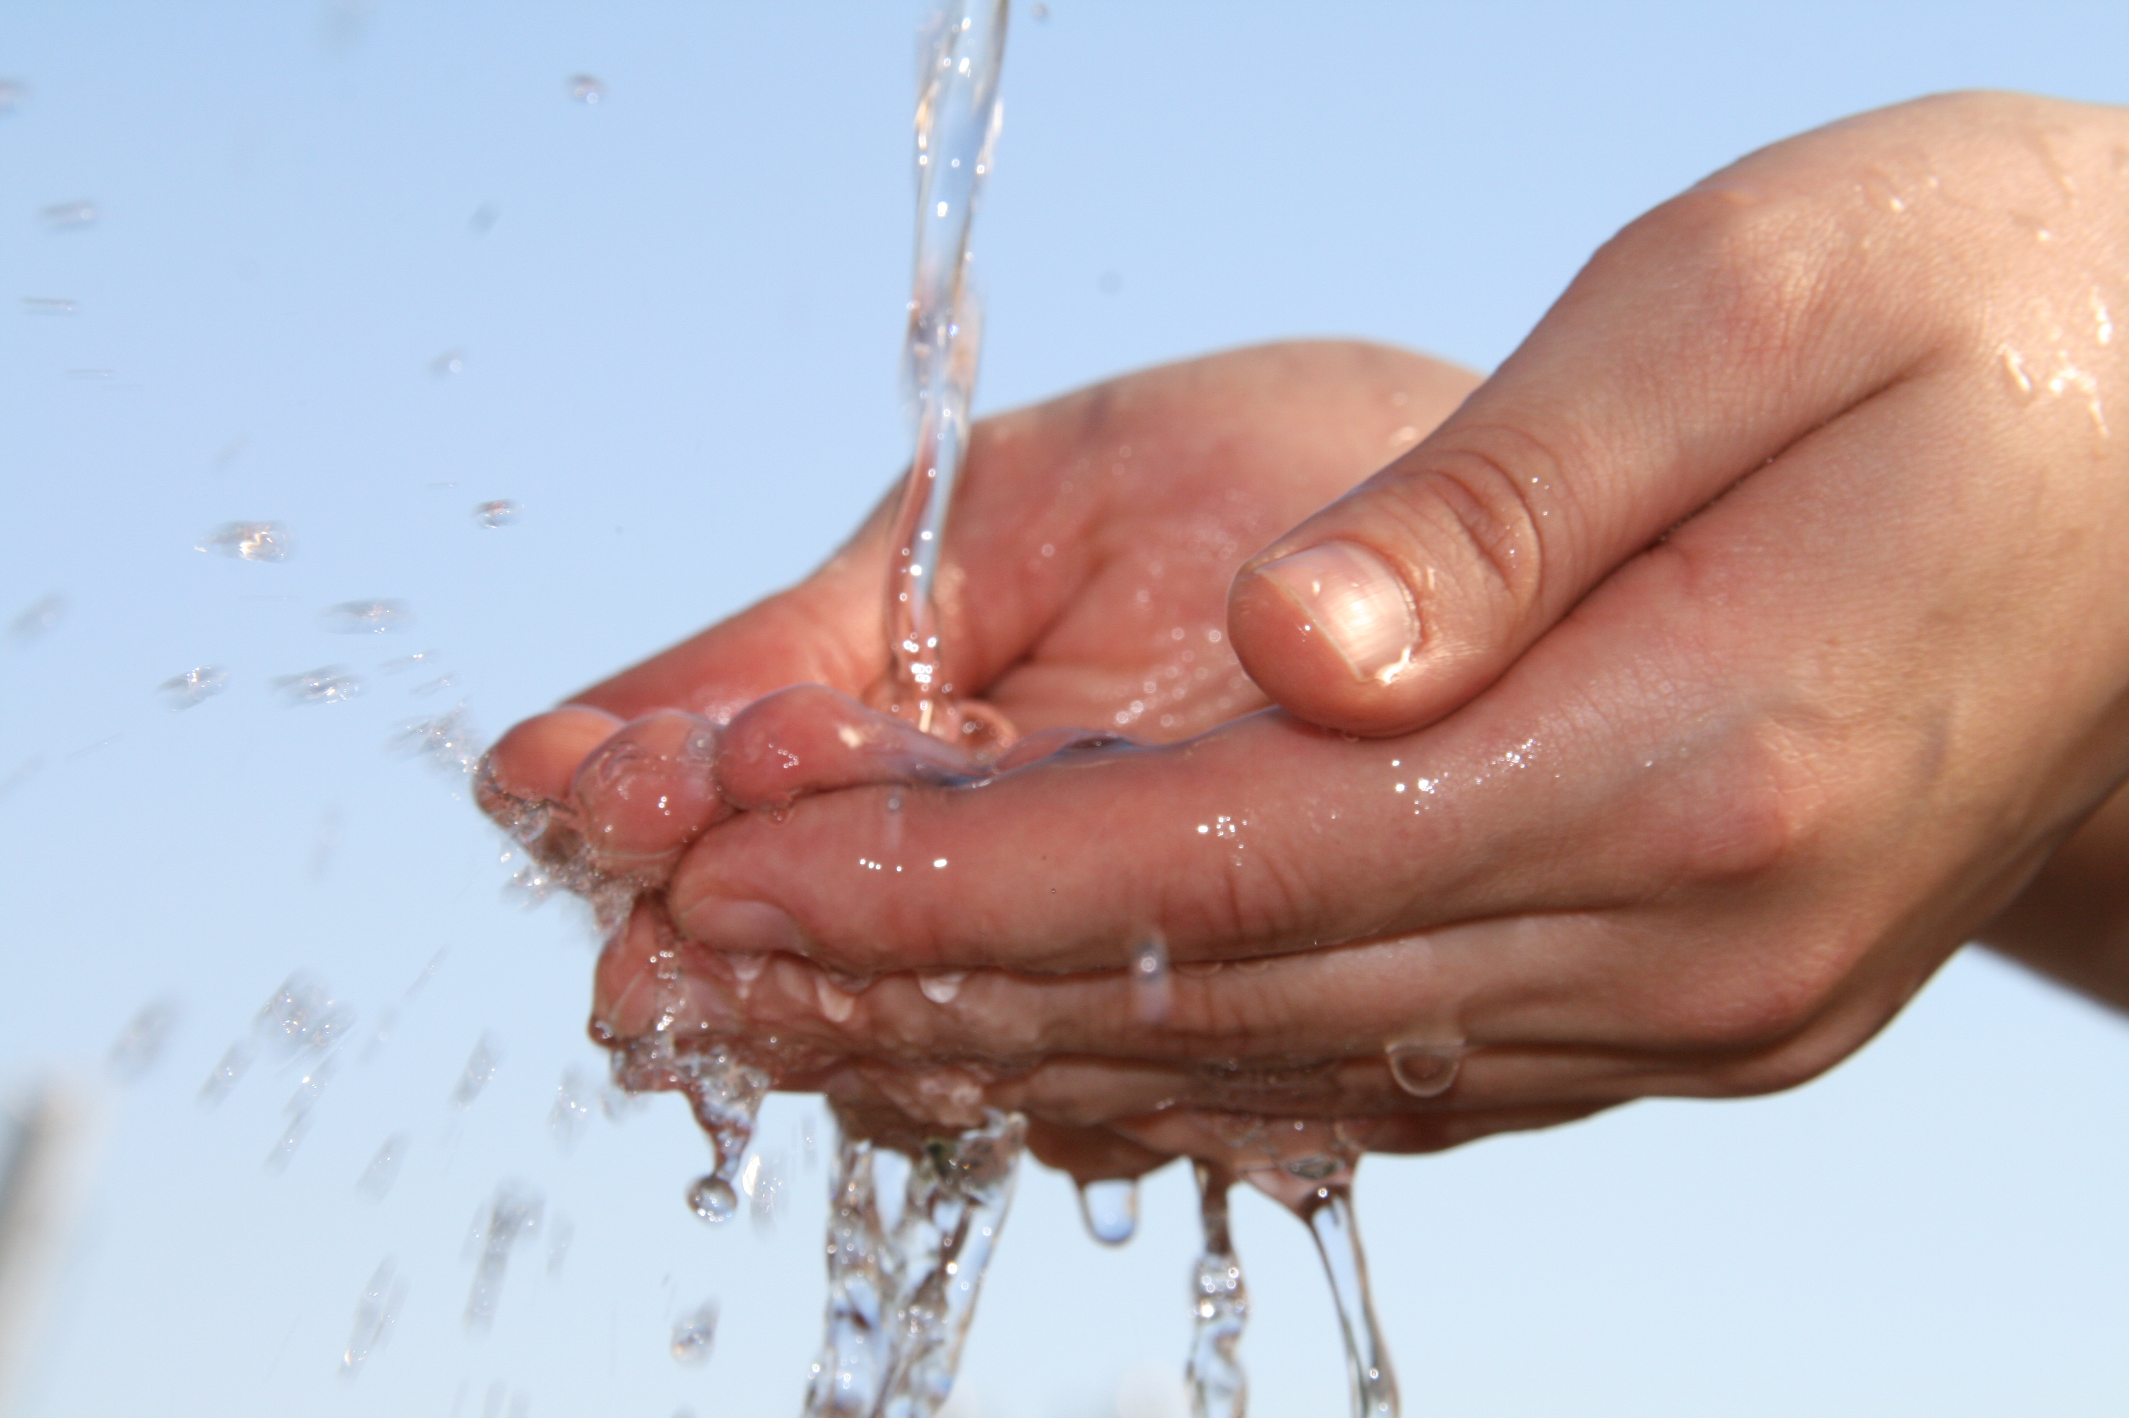](javascript:%20window.close())Ein Vollbad verbraucht etwa 150 bis 200 Liter Wasser, beim Duschen kommt man mit 60 bis 80 Litern aus.

© D. Würthner

* Ein Duschkopf mit Wassersparfunktion bringt eine zusätzliche Ersparnis, da zum Wasserstrahl Luft gemischt wird und weniger Wasser durchläuft.
* Wie beim Händewaschen sollte man auch beim Duschen das Wasser abstellen, während man sich einseift.

**Wasser sparen im Haushalt**

Achten Sie beim Kauf von Haushaltsgeräten nicht nur auf den Energie-, sondern auch auf den Wasserverbrauch.

* Waschen Sie Gemüse oder Obst nicht unter fließendem Wasser, sondern in einer Schüssel mit Wasser. Das leicht verschmutzte Wasser kann anschließend zum Blumengießen verwendet werden.
* Spülen Sie Ihr Geschirr in der Spülmaschine und verzichten Sie auf das Vorspülen unter dem Wasserhahn. Geschirrspüler und Waschmaschinen sollten optimal beladen werden.
* Wer sein Auto selbst wäscht, tut sich und der Umwelt keinen Gefallen. Besser sind Waschanlagen mit Wasserrecycling.

**Der Garten wird im Sommer zum größten Wasserverbraucher**Vor dem Befüllen eines Pools oder Schwimmteiches empfiehlt es sich, mit dem Wasserversorger oder der Gemeinde Rücksprache zu halten.

* Gießen Sie nur morgens oder abends, damit das Wasser nicht sofort wieder verdunstet. Je näher das Wasser an die Pflanze kommt, umso geringer sind die Verluste.
* Mulchen schützt den Boden vor Austrocknung und spart somit ebenfalls Wasser.
* Nutzen Sie für die Bewässerung Ihres Gartens Regenwasser. Es kann über die Dachfläche gesammelt, nach einer mechanischen Filterung in unterirdischen Tanks gelagert und mit einer Tauchpumpe zu den Entnahmestellen gepumpt werden.

**Weitere Informationen** erhalten Sie unter [www.naturland-noe.at](http://www.naturland-noe.at) und [www.klimafit-noe.at](http://www.klimafit-noe.at) sowie bei der Energie- und Umweltagentur des Landes NÖ unter 02742 219 19.